Grm Novo mesto – center biotehnike in turizma
Kmetijska šola Grm in biotehniška gimnazija
Sevno 13, 8000 Novo mesto


17. MEDNARODNI FESTIVAL
VEČ ZNANJA ZA VEČ TURIZMA
KULTURA IN TURIZEM

FESTIVAL
KMET JE KRALJ

Avtorji:
Anamarija Bende
Nika Novak
Stela Podržaj
Jan Slak
Tjaša Zajc
Razred: 3. d Mentorici:
Andreja Bartolj Bele, univ. dipl. inž. kmet.
Jožica Medle, Dr. likovne umetnosti
Novo mesto, januar 2020

ZAHVALA

Za strokovno vodenje, nasvete in pomoč pri izdelavi seminarske naloge se iskreno zahvaljujemo mentoricama Andreji Bartolj Bele in Jožici Medle.

Kmetijska šola Grm in biotehniška gimnazija
Tel: (+386) 07 393 47 00
Fax: (+386) 07 393 47 10
e-pošta: s-sksgrm.nm@guest.arnes.si

NASLOV NALOGE: FESTIVAL KMET JE KRALJ

Avtorji:
- Anamarija Bende, anamarija.bende123@gmail.com, 3. d
- Nika Novak, nika.novak200@gmail.com, 3. d
- Stela Podržaj, stelci.podrza@gmail.com, 3. d
- Jan Slak, jan.slak2@gmail.com, 3. d
- Tjaša Zajc, tjasazajc9@gmail.com, 3.d

Mentorici:
- Bartolj Bele Andreja, nejabbele@gmail.com
- Jožica Medle, jozicamedle1@gmail.com

Povzetek:

V jesenskem času se vsako leto na Kmetijski šoli Grm in biotehniški gimnaziji odvijajo dnevi odprtih vrat. Nanje povabimo predvsem osnovnošolce in njihove starše, pa tudi druge goste, ki jim predstavimo šolo in dejavnosti na njej. Naši najzvestejši obiskovalci so vrtičkarji, ki so nad kmetijstvom navdušeni. Dan odprtih vrat nameravamo nadgraditi v festival kmetijstva, kjer bomo tako kot do sedaj posebej poudarjali pomen kmetijstva, pridelave in predelave hrane, dejavnosti, povezane s tradicijo pridelave hrane in uporabnost kmetijskih pridelkov v vsakdanjem življenju. Poudariti želimo, da je kmetijstvo izhodiščna točka za pridobivanje surovin, ki jih ljudje vsakodnevno uporabljamo za prehrano, za prehrano hišnih ljubljenčkov ali kot surovine za oblačila, obutev in modne dodatke. S festivalom Kmet je kralj želimo obiskovalcem predstaviti vse dejavnosti kmetijstva, dopolnilne dejavnosti na kmetijah, preživljanje prostega časa na kmetijah in vse, kar kmet predstavlja. Naslov smo povzeli po naslovu ene izmed pesmi izvirnega slovenskega muzikala Cvetje v jeseni, saj se nam zdi, da je bila pesem napisana prav za naš festival.

Ključne besede: Kmetijstvo, festival, ponudba, turizem, kmet, kralj

Summary:

Every year in autumn time, there are doors open days held at the Grm Farm School and Biotechnical Gymnasium. We mostly invite children from primary school and their parents, and other guests as well, who are introduced to the school and its activities. Our most loyal visitors are gardeners who are passionate about agriculture. We are planning to upgrade doors open days to an agricultural festival where we will place special emphasis on the importance of agriculture, food production and processing, activities related to food production traditions and the usefulness of agricultural produce in everyday life. We would like to emphasize that agriculture is the starting point for the production of raw materials that people use on a daily basis, for the consumption of pets or as raw materials for clothing, footwear and fashion accessories. With the festival Farmer is king, we want to present to the visitors all the activities of agriculture, supplementary activities on farms, spending free time on farms and all that the farmer represents. The title of the festival was summarized by the title of one of the songs from the original Slovene musical Flowers in the Autumn, as it seems to us that the song was written for our festival.

Key words: Farming, festival, offer, tourism, farmer, king.

Stvarno kazalo
1 Uvod 1
2 Glavni liki ponudbe 2
3 Trženje in oglaševanje 10
4 Ciljni trg in predstavitev na stojnici 11
5 Zaključek 12
6 Viri in literatura 13

Kazalo slik
Slika 1 Konjski hlev s konji 2
Slika 2 Čebela med nabiranjem medu v skalnjaku 5
Slika 3 Cvetoča greda v medovitem vrtu z obiskovalcem 5
Slika 4 Informacijska tabla v vrtu medovitih rastlin 5
Slika 5 Goveji hlev 6
Slika 6 Mlado govedo v prosti reji 7
Slika 7 Perutnina na kmečkem dvorišču 7
Slika 8 Vietnamski pujs....................................................................................................................................8
Slika 9 Živali v sožitju……………………………………………………………………………………………………………………………………..8
Slika 10 Zunanjost zidanice na Trški gori ……………………………………………………………………………………………………….9
Slika 11 Na krušni peči ………………………………………………………………………………………………………………………………….9
Slika 12 Med poslušanjem pravljic ……………………………….……………………………………………………………………………….9
Slika 13 Različne izvedbe znaka …………………………………………………………………………………………………………………..10

Kazalo prilog
Priloga 1 Seznam sodelujočih dijakov 14
Priloga 2 Kmet je kralj 15

Uvod
Kmet je kralj, je zapisal Ivan Tavčar v povesti Cvetje v jeseni. "Če ima dobro in čedno napravo, če ima primerno zemljo, da jemlje iz nje življenje in davek, če nima dolgov, pač pa polne hleve, in če ima še kopico zdravih in pokornih otrok, je kmet kralj, neodvisen od vsega sveta."
Ne le Tavčarjeva povest, tudi izviren slovenski muzikal Cvetje v jeseni, nas je s pesmijo Kmet je kralj navdihnil, da smo si prav zaradi tega izposodili prav ta naslov za festival, s katerim žalimo povrniti ugled kmeta..
Kmetijska šola Grm in biotehniška gimnazija ter Medpodjetniški izobraževalni center (MIC), ki delujeta v okviru Grm-a Novo mesto – centra biotehnike in turizma vsako leto v jesenskem času prirejata dan odprtih vrat, kjer se predstavi poslanstvo in dejavnosti, ki se odvijajo na šoli. Dan odprtih vrat se nam zdi že malo izrabljen termin, saj ga uporabljajo vse povprek. Želimo si, da bi naš dan odprtih vrat prerasel v festival, kjer bi poseben poudarek dali kmetijstvu in kmeta postavili na mesto, ki mu pripada. Kot pridelovalec hrane in surovin za druge dejavnosti je kmet zagotovo pomemben del gospodarstva, je tudi urejevalec krajine, skrbnik narave in njenih vrednot in čuvaj okolja. Kmet je tisti, ki mu je zemlja osnovno sredstvo in se zaveda, da brez nje ne bo mogel preživeti. Poleg osnovne dejavnosti pa lahko svoje kmetijsko gospodarstvo uporablja za mnoge turistične dejavnosti, kjer svojo vlogo še poudarja.
Festival Kmet je kralj bomo na šoli speljali v jesenskem času, ki je za kmetijstvo in sorodne dejavnosti čas pobiranja pridelkov, skladiščenja in pregleda uspešnosti proizvodnje.

Glavni liki ponudbe
Konjski hlev

Konjski hlev je zagotovo ena od najbolj obiskanih točk na šoli. V šolskem hlevu se nahaja 25 konjev. Od teh je največ konj slovenske toplokrvne pasme, imamo pa tudi lipicanca, nekaj holštajncev in ponija, ki se velikokrat prosto sprehaja po posestvu in zganja vragolije. Pasme konj, ki so toplokrvne, so namenjene predvsem dresuri, preskakovanju ovir, in uporabi konj za konjsko vprego, torej v športu in rekreaciji. Večina konj v hlevu je šolskih. Nekaj konjev je last zasebnikov, ki doma nimajo pogojev za oskrbo konjev in so zato v šolskem hlevu na stanovanju.
Hlev, kjer so nastanjeni konji, je bil prej prašičji, kar pojasni dokaj nizek strop v hlevu. Sam hlev je moderen, vsebuje solarij in kopalnico za konje. Boksi so prostorni in udobni ter imajo vse potrebno, da se konji v njih dobro počutijo. V okolici hleva imamo urejenih več konjskih pašnikov, sprehajalno napravo za konje ter manežo in pokrito jahalnico, namenjeno učenju jahanja in jahanju v slabem vremenu. V okolici šole je tudi veliko lepih in zanimivih poti, primernih za terensko ježo. V sklopu hleva imamo prostore, kjer je shranjena vsa oprema za jahače in konje na posestvu. Poleti izvajamo jahalne tabore, konje pa uporabljamo tudi za terapijo. Na šoli gostimo dresurna tekmovanja in tekmovanja v preskakovanju ovir ter konjski vpregi, ki se odvijajo v maneži.
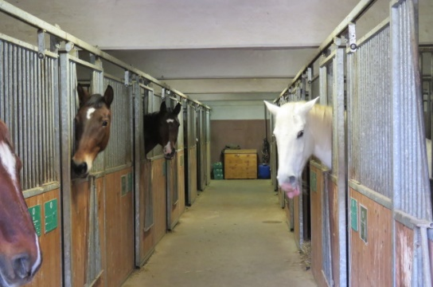 Slika 1: Konjski hlev s konji.
Konjski hlev s konji, tako tistimi, ki jih bomo uporabili za konjsko vprego ali ježo, kot tistimi, ki jih bomo spoznavali kot enega najčudovitejših bitij, bomo na festivalu Kmet je kralj predstavili zainteresiranim obiskovalcem. Predstavili bomo vlogo in pomen konjev za kmeta v preteklosti in njegovo pomembnost danes.
Vrt medovitih rastlin
Vrt medovitih rastlin predstavljamo predvsem iz hortikulturnega stališča.
Na zemljišču nad šolskimi hlevi se je zaradi daljnovoda, ki teče čez parcelo, razraščalo robidovje, praprot in ostalo grmovje, ki so ga občasno odstranjevali vzdrževalci daljnovoda. Parcela je bila predvsem zaradi daljnovoda izgubljena za kmetijsko proizvodnjo. Nekoč je bil to sicer pašnik in del gozda, vendar se je kaj hitro razbohotilo robidovje in ostalo grmovje. Tako se je rodila ideja, da na sicer nagnjenem in kraškem terenu uredimo botanični vrt, ki bi bil predvsem učni poligon za dijake in študente naravovarstvenih programov. Ti imajo znotraj izobraževanja strokovni modul vodenje v naravi, kamor sodi tudi poznavanje rastlinskega in živalskega sveta na določenih območjih. Seveda bi bil zelo dober učni poligon tudi za ostale programe, predvsem hortikulturne tehnike, vrtnarje in cvetličarje.
Tisti, ki vemo, kako je bila parcela videti, preden smo na njej uredili park, smo danes lahko navdušeni nad tem, kaj je nastalo iz, za kmetijstvo, popolnoma neprimernega zemljišča. Zasaditve so se od samega začetka že delno spremenile. Nekaj rastlin, ki jim rastišče ni ugajalo, je propadlo. Tiste, ki so zanimive za okrasne vrtove, so bile žrtve rastlinskih tatov. Kolikor vrst smo izgubili, pa smo jih tudi pridobili, saj so se na zemljišče naselile rastline, ki so prišle iz narave. Iz botaničnega stališča velja, da je vsaka cvetoča rastlina lahko tudi medovita.
Ko se bodo rastline razrasle, ko se bodo dokončno oblikovale grede in ko bo cvetenje bistveno bolj opazno tako iz ceste, ki vodi na Trško goro kot iz Trške gore same, bo vrt medovitih rastlin dobil svojo pravo podobo. Tako kot vsak park ali botanični vrt pa se tudi naš vrt medovitih rastlin ves čas spreminja in skozi spremembe nudi nove možnosti izobraževanja.
Vrt medovitih rastlin sestavljajo: gredice s trajnicami, grmovnice, medovita drevesa, njiva z deteljami, medovitimi poljščinami in vrtninami, parcela z medovitimi enoletnicami, ter grede z zelišči. Ostale površine prekriva trata, sestavljena iz mešanice travniških rastlin oziroma cvetoč travnik, ki mu želimo nameniti še posebno pozornost. Takšne cvetoče travnike danes v Sloveniji lahko najdemo na terenih, kjer kmetijstvo ni intenzivno, predvsem pa v višje ležečih predelih.

Glede na to, da so še posebej zanimive zdravilne rastline, ki so po pravilu večinoma tudi medovite in da vedno pritegnejo pozornost obiskovalcev, smo posebej oblikovali gredice zdravilnih rastlin. Razvrstili smo jih v naslednje skupine: rastline za dihala, za živčevje in glavo, za krvna obtočila in srce, za prebavila, za sečila in mehur. Mišljeno je, da bi na vsaki omenjeni gredi bilo mogoče nabrati čajno mešanico za lajšanje težav z omenjenimi organi.
Gredice z medovitimi rastlinami se nahajajo ob poteh. Tako je omogočeno izvajanje učnih ciljev vrta, olajšano je tudi vzdrževanje gred in oskrba rastlin.

Naraven kamninski sklad v središču vrta smo zasadili z rastlinami in tako oblikovali skalnjak. Skalnjak je najbolj zanimiv del vrta medovitih rastlin. Na njem srečamo poleg rastlin, primernih za takšno rastišče, veliko živali, predvsem kuščarjev, ki jim skalnjak nudi idealno življenjsko okolje.

Na spodnjem delu parcele, kjer je možna obdelava s traktorjem in priključki, je vrt namenjen medovitim enoletnicam in deteljam ter medovitim poljščinam, kot so buče, sončnice, ajda, oljna ogrščica in druge.

Izkoristili smo tudi bližino vseh ostalih skupin rastlin. Rastline gozda in gozdnega roba so prav tako del učne poti.

Vrt medovitih rastlin torej vključuje:
- Gredice z medovitimi trajnicami
- Gredice z zdravilnimi medovitimi rastlinami
- Medovite grmovnice
- Medovite kmetijske rastline
- Skalnjak z medovitimi rastlinami
- Medovita drevesa (sadovnjak in vinograd je v oddaljenosti 600m in ga park sam zato ne vključuje)
- Medovita drevesa v gozdu in rastline v gozdni podrasti.
Vmesne prostore smo zasejali z mešanico trav, detelj in zelišč cvetočega travnika.
Vrt je zasnovan tako, da bo od zgodnje pomladi do pozne jeseni v njem vedno nekaj cvetelo in privabljalo žuželke. Predvsem čebele in čmrlje. Obiskovalci bodo lahko spoznavali botanične lastnosti posameznih rastlin in njihovo privlačnost za posamezno vrsto žuželk. Opazovali bodo obnašanje žuželk pri opraševanju, nabiranju medičine, mane in cvetnega prahu.

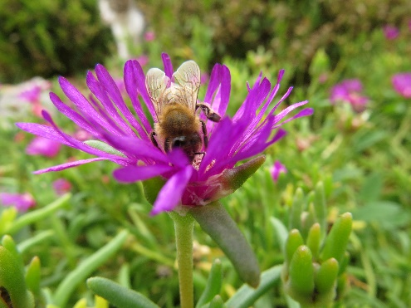 Slika 2: Čebela med nabiranjem medu v skalnjaku.
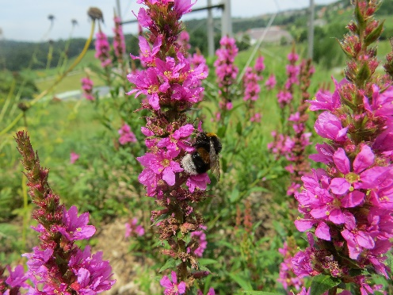 Slika 3: Cvetoča greda v medovitem vrtu z obiskovalcem.

Med festivalom okusov bomo v vrtu medovitih rastlin pripravili učne urice in vodenje po vrtu s spoznavanjem rastlin, pri katerih bomo poudarjali uporabnost le teh v kulinariki, kot zelišča za čaje in uporabnost divjih rastlin v vsakdanji kuhinji.
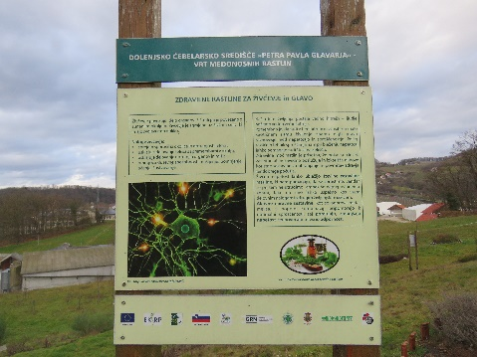 Slika 4: Informacijska tabla v vrtu medovitih rastlin.

V vrtu medovitih rastlin bomo kot dodatek in nadgradnjo vodenja v naravi uredili sobo pobega na prostem, ki jo bomo prvič predstavili prav na festivalu Kmet je kralj. Osnovna zgodba je sledeča: V bližini medovitega vrta rastlin živi čebelja družina. V čebelnjaku domuje veliko čebelic, ki pridno nabirajo med. Njihovo delo moti skupina čmrljev, ki so si domovanje uredili nekje na skrivnem delu v vrtu medovitih rastlin. Seveda imajo čmrlji posebno domovanje zato, ker svojega medu nočejo deliti z ljudmi, ki so jim pripravili za dom čmrljak. Ta je nekoliko oddaljen od čebelnjaka, doma čebelic.
Najbolj poznan čmrlj v družini nagajivcev je Rudi. Vsi ga poznajo predvsem po tem, da je zelo len. Medtem ko čebelice pridno nabirajo med, Rudi sladko spi v svojem malem čmrljaku na skrivnem mestu. Seveda ni edini lenuh, tudi ostali čmrlji navadno sladko dremajo.
Tako se je zgodilo, da so se čmrlji podali na nabiranje medu, Rudiju pa ni bilo do tega. Tako je čakal vse do poznega popoldneva, ko so se nad njegovim domovanjem začeli zbirati zlovešči oblaki. Rudi pa je bil lačen in se je kljub svarilom svojih sostanovalcev odločil, da gre v cvetlično restavracijo na kosilo. Med nabiranjem medu se je nad vrtom razvnela strašna nevihta. Ves moker in premražen se je Rudi skril med rastline. Po koncu nevihte so ostali čmrlji in čebele opazili, da Rudija ni nikjer. Neuspešno so ga iskali po celem vrtu. Rudi se je med tem, ko se je zatekel pred nevihto, zapletel v pajkovo mrežo. Ko so ga prijatelji naposled le našli, so mu z namigi skušali pomagati pobegniti iz pajkove mreže.
Goveji hlev s sirarno

Ena od osnovnih kmetijskih dejavnosti je govedoreja. V šolskem hlevu je okrog 50 krav molznic, za katere skrbijo učitelji skupaj z dijaki. V pridelavi se še posebej trudimo, da vse pridelke prodamo na dvorišču, da tako prepotujejo čim manj razdalje od proizvodnje do potrošnje. Šola ima v lasti dva mlekomata. Eden je postavljen takoj ob šolski mlekarni, drugega imamo v središču Novega mesta. Predvsem smo ponosni na šolsko proizvodno okusnih jogurtov, skute, domačega masla in sira. Pri tem z veseljem poudarjamo, da mleko od molzišča do sirarne prepotuje le okrog 20 m cevi za mleko.

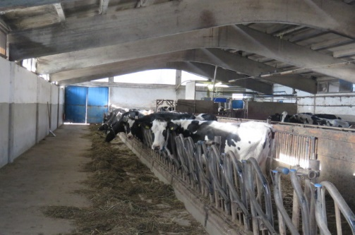 Slika 5: Goveji hlev.
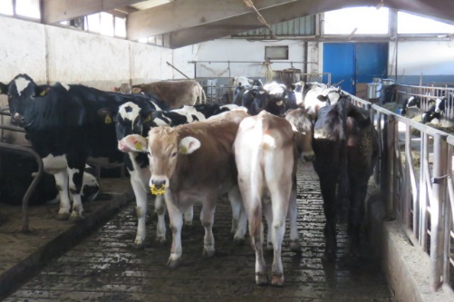 Slika 6: Mlado govedo v prosti reji.
Na festivalu Kmet je kralj bomo pripravili degustacijo jogurtov, sirov in skute. Predstavili bomo možnosti uporabe teh izdelkov v kulinariki. Predstavili bomo tudi govedorejo in pašništvo.

Kmečko dvorišče
Na naši šoli imamo tudi kmečko dvorišče, kjer domuje precejšno število živali. Prevladuje perutnina. Največ je kokoši, ki so bile nekoč prisotne pri skoraj vsaki hiši. Služile so za pobiranje glist in mrčesa okoli domačije. Nesle so tudi jajca, ki so jih ljudje uporabljali v prehrani in tudi za razmnoževanje kokoši. Višek jajc je bil namenjen prodaji. Vsako jutro je kmetijo zbudil petelin, kar je dandanes na žalost vedno manj prisotno. Vsako leto po žetvi so ubili petelina, da ga je lahko naslednje leto nadomestil mladi.
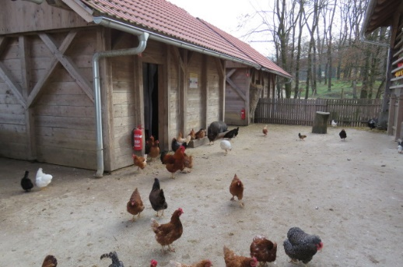 Slika 7: Perutnina na kmečkem dvorišču.
Na šolskem dvorišču so prisotne tudi race in gosi, ki spadajo med vodno perutnino, zato potrebujejo tudi vodo, da se lahko v njej okopajo in s tem zaščitijo svoje perje. Goske so včasih uporabljali predvsem za prirejo perja in mesa, danes pa predvsem služijo za okras. Med perutnino se najde tudi pegatka, ki jo mnogi starejši ljudje poznajo pod imenom pirgel. Zanimiva je predvsem zato, ker se ob kateri koli nevarnosti, ki preži na kokoši, začne oglašati oz. dreti in s tem opozori kokoši, naj se odmaknejo na varno.
Med pisano druščino živali je seveda prisoten tudi pav, ki dvorišče krasi s svojim čudovitim repom, ki pa ga vsako leto odvrže in mu naslednjo leto zraste nov. Zanimivo pri pavu je, da samcu rep zraste šele med 3-5 letom starosti, ko postane tudi spolno zrel.
Po dvorišču se sprehaja tudi mini himalajski kozliček, ki pa mu je velikokrat dolgčas in zganja vragolije po celem posestvu, saj rad pobegne. Poleg kozlička imata dom tukaj tudi dva vietnamska pujska, ki večino časa prespita v eni izmed hišic in uživata pravo kraljevsko prašičje življenje, saj imata na voljo tudi prosto gibanje po dvorišču in ritje po blatu.
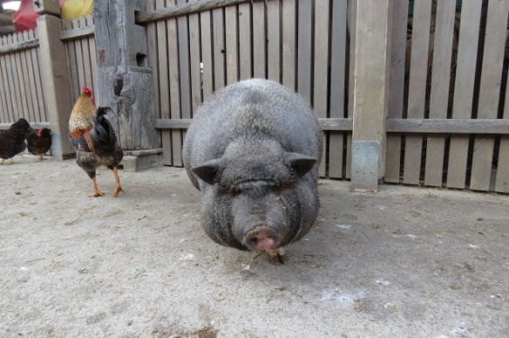 Slika 8: Vietnamski pujs.
Vse naštete živali živijo v isti ogradi, ki smo jo poimenovali kmečko dvorišče. Na šoli želimo s tem predstaviti ljudem, kako je kmečko dvorišče izgledalo nekoč, ko dvorišča še niso bila asfaltirana in so se živali po njem prosto gibale. Dandanes tudi redko vidimo vse te živali, da bi živele v sožitju ena z drugo. To je za otroke, ki pridejo na šolo, še posebej zanimivo.
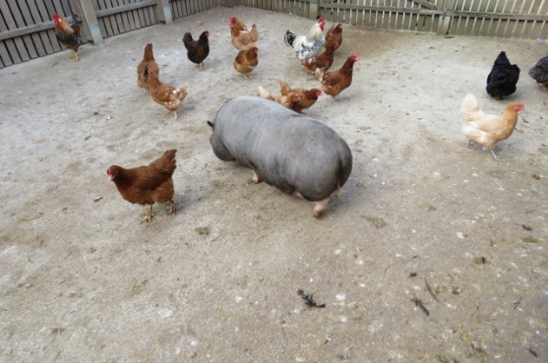 Slika 9: Živali v sožitju.
Na festivalu bomo poudarili pomen kmečkega dvorišča in poleg predstavitve živali poudarili tudi njihov pomen v preteklosti. Obenem bomo predstavili živali kmečkega dvorišča kot hišne ljubljenčke, ki imajo danes popolnoma drugačno vlogo.
Zidanica
Konec leta 2018 smo na Trški gori odprli prenovljeno šolsko zidanico, v kateri se nam je zdela najbolj zanimiva krušna peč, kakršna je bila značilna za podobne stavbe v preteklosti. Celotna prenova je bila speljana tako, da so se ohranili osnovni elementi tipične meščanske zidanice. Zidanica ima nad vrati letnico 1836, verjetno pa je še starejša. Je osrednji objekt med vinogradi in je imela več funkcij.

V zidanico so se nekoč pripeljali s konjsko, volovsko ali kravjo vprego. Ko so lastniki delali v vinogradu, so velikokrat v zidanici tudi prespali. Verjetno so se otroci radi stiskali na topli peči, iz katere so poslušali zanimive zgodbe, ki so jim jih pripovedovali odrasli. Šolsko zidanico bi v festival Kmet je kralj vključili s pravljičnimi uricami na krušni peči. Iz krušne peči bi dišalo po sveže pečenem kruhu. Na peči bi se otroci igrali z lesenimi igračami, kakršne so bile nekoč. (O značilnih igračah smo veliko povedali v prejšnjih temah tekmovanja Več znanja za več turizma.) Seveda je veliko zanimivosti tudi v zidaniški kleti, pa tudi na podstrešju, v okolici zidanice in v vinogradu, kjer ne bo manjkalo primernih vsebin za odrasle udeležence.

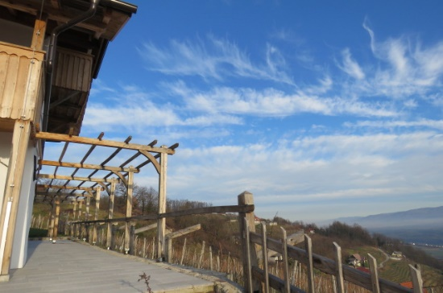 Slika 10: Zunanjost zidanice na Trški gori.

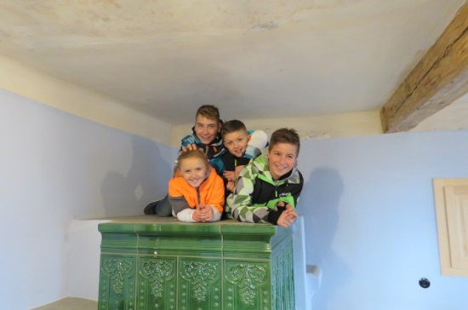 Slika 11: Na krušni peči.

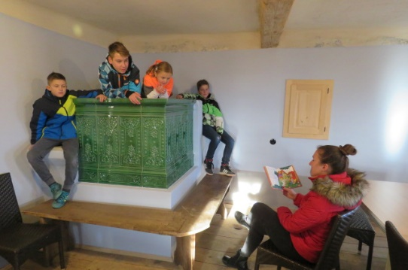 Slika 12: Med poslušanjem pravljic.

Trženje in oglaševanje

Festival Kmet je kralj je namenjen širši skupnosti. Je pomemben prispevek dogajanju v Mestni občini Novo mesto in turistični ponudbi na Trški gori. Predvsem pa bo predstavljal kmetijsko šolo, ki je most med kmetom kot pridelovalcem in potrošnikom, ki pridelke rabi za vsakdanjo rabo.
Ko dijaki zaključijo izobraževanje na šoli, z njimi ne želimo izgubiti stika. Nasprotno, želimo si, da bi bil Festival Kmet je kralj tudi dogodek, na katerem bi se srečevali bivši dijaki, si izmenjali izkušnje in pokazali, s čim se ukvarjajo po končanem šolanju. S čim se preživljajo, kaj so prednosti in kaj slabosti kmetijstva in kje vidijo rešitve.
Glavna reklama bodo torej dijaki, ki bodo informacijo o dogajanju prenesli v bližnjo in daljno okolico.
Osrednji del festivala bo koncert, ki ga bodo pripravili dijaki šole. Festivalsko dogajanje bo popestreno s predavanji, predstavitvami, delavnicami in degustacijami. Pri vseh dejavnostih bomo v ospredje postavljali kmeta in njegovo vlogo v današnjem času, ko je tudi kmetijstvo na prelomu, saj podnebne spremembe vplivajo na razvoj kmetijstva.
Za trženje in oglaševanje je seveda zelo pomemben prepoznavni znak. Zamislili smo si nekaj različic znaka "Kmet je kralj", ki ponazarja morje, zeleno Dolenjsko in rjavo Štajersko ter Prekmurje na zemeljski obli. V ozadju je krona kot Triglav, ki sovpada s simbolom slovenstva. Obenem nakazuje na temo festivala – kmet je kralj, saj ima kralj običajno na glavi krono. Znak smo povzeli po eni izmed grafik iz Visoke pesmi, avtorice Jožice Medle. Grafika govori o dogodku, da prihaja njen kralj izza gora.
Odločali smo se za različne izvedbe, na koncu so zmagale barve.
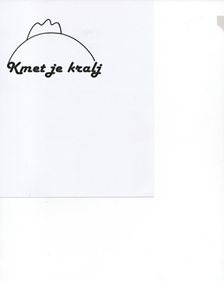
Slika 13: Različne izvedbe znaka.

Ciljni trg in predstavitev na stojnici
Sprva bomo na festival povabili dijake, njihove starše in sorodnike, bivše dijake in njihove družine, v nadaljevanju pa tudi vse ostale zainteresirane obiskovalce. Posebej bomo nagovorili bodoče dijake, vse vrtičkarje in osnovnošolce, ki jim želimo pokazati, da je kmetijstvo zelo lep poklic. Delavnice, ki jih že zdaj pripravljamo na šoli, obiskujejo osnovnošolci iz ožjega in širšega šolskega okoliša, predvsem iz Novega mesta in bližnje in daljne okolice. Šolo obiskujejo tudi drugi obiskovalci, člani različnih društev in skupin iz cele Slovenije in tujine. Preko Erasmus + in drugih mednarodnih projektov vsako leto gostimo na centru večje število dijakov iz drugih evropskih držav, ki bi se na festivalu lahko udejstvovali kot udeleženci tekmovanj iz področja kmetijstva in sorodnih področij, ali pa bi zgolj predstavili svojo domovino in svojo šolo.
Z veseljem bomo prisluhnili predlogom udeležencev festivala, da festival še nadgradimo in izboljšamo. Festivalsko dogajanje bomo popestrili s tržnico pridelkov in tako spodbudili delovanje tržnice in uporabo lokalno pridelanih proizvodov. Na festival bomo povabili tudi goste zidaniškega turizma na Trški gori, kamor prištevamo tudi obnovljeno šolsko zidanico. Prosili bomo Dolenjske Toplice in Šmarješke Toplice, da vabila razdelijo gostom toplic. Dogodek bomo najavili na spletni strani šole in na socialnih omrežjih.

Na stojnici bomo predstavili in promovirali festival Kmet je kralj. V ozadju se bo vrtil promocijski spot. Stojnica bo predstavljala pomen kmetijstva in poklica kmet. V pokušino bomo dali nekaj domačih proizvodov. Pripravili bomo letake in ostali promocijski material.
Predstavitve se bodo udeležili vsi sodelujoči dijaki z mentoricama, ki bodo predstavili festival.

Zaključek

Z nalogo smo našli primerno rešitev za predstavitev Kmetijske šole GRM in biotehniške gimnazije, predvsem pa način promocije poklicev iz kmetijskega področja. Zavedamo se, da je danes kmetijstvo bolj kot kadar koli v preteklosti na točki preloma, ko se mladi težko odločijo za poklic kmet. Vsak kmet se odloča, ali bo svojo proizvodnjo industrializiral in s tem dosegel večji finančni učinek ali pa bo ostal na tradicionalnih vzorcih kmetovanja, kjer dobički niso tako veliki, so pa bolj pomembni drugi pozitivni učinki. Želimo poudariti, da je le stik z naravo in z zemljo pristen stik, ki človeku omogoča bolj kvalitetno dojemanje življenja. Naša naloga je poveličevati poklic kmeta, ki je zagotovo poklic prihodnosti.
Vse dejavnosti, ki jih imamo na šoli in jih že danes izvajamo, bomo tako spravili pod streho enega dogodka, ki smo ga poimenovali Festival Kmet je kralj. Vabljeni, da se pridružite dogajanju, kjer boste zagotovo našli nekaj tudi zase.

Viri in literatura

Tavčar I., 1994. Cvetje v jeseni. Ljubljana: Mladinska knjiga
Vlašič M., Kmet je kralj, Izvirni slovenski muzikal Cvetje v jeseni
https://www.dolenjskilist.si/2018/11/14/206005/novice/dolenjska/Odprli_prenovljeno_solsko_zidanico/
https://soundcloud.com/archestralmusic/kmet-je-kralj

PRILOGA 1

SEZNAM SODELUJOČIH DIJAKOV

Naziv šole | Ime in priimek dijaka | Razred/letnik | Kraj stalnega prebivališča | Letnica rojstva
Grm Novo mesto – center biotehnike in turizma, Kmetijska šola Grm in biotehniška gimnazija | Anamarija Bende | 3. d | Baragova cesta 37, Žužemberk | 2001
Grm Novo mesto – center biotehnike in turizma, Kmetijska šola Grm in biotehniška gimnazija | Nika Novak | 3. d | Ambrus 21a, Zagradec | 2002
Grm Novo mesto – center biotehnike in turizma, Kmetijska šola Grm in biotehniška gimnazija | Jan Slak | 3. d | Dečja vas 2, Trebnje | 2002
Grm Novo mesto – center biotehnike in turizma, Kmetijska šola Grm in biotehniška gimnazija | Stela Podržaj | 3. d | Gabrovčec 10, Krka | 2002
Grm Novo mesto – center biotehnike in turizma, Kmetijska šola Grm in biotehniška gimnazija | Tjaša Zajc | 3. d | Muljava 5a, Ivančna Gorica | 2002

PRILOGA 2

Kmet je kralj
Kmečko srce zvabilo me je
med gore, med svoje ljudi.
Rad bi ostal, če vam je le prav, pri vas nekaj dni.
V mestu živim, pa se korenin nikoli ne bom sramoval.
Našo zemljo in pridno roko bom vedno spoštoval.

Kmet je kralj, on še čast pozna,
kmet še ve, kaj je pošteno, čisto srce.
Kmet je kralj, ko mu zemlja da ves svoj dar,
sam svoj je gospodar.

Kaj pa nar'di, ko suša pesti, pa ž'vini ni dat' kaj za jest?
On se bori, s to zemljo trpi, le kmet ji je zvest.
Zveste ljudi pa cesar mori, nam z davki vse hoče požret',
da bo le spoznal, takoj mu bo žal, od rok teh on živi.

(Davki nas nimajo kaj skrbet.
Še mal', pa bomo zavihal' rokave,
in ustvar'l lastno državo,
in potem ne bomo več cesarju plačeval'
in davki bodo čez noč postal' nizki.)

Kmet je kralj, kadar gre orat, zemlja se pred njim iz spoštovanja odpre.
Kmet je kralj, kadar gre sejat, iz prsti življenje obudi.
Kmet je kralj, on še čast pozna,
kmet še ve, kaj je pošteno, čisto srce.
Kmet je kralj, ko mu zemlja da ves svoj dar,
sam svoj je gospodar.

